Proyecto:
CODEA 2: Fortalecimiento de Entornos Inmersivos con Realidad Virtual e Inteligencia Artificial en Educación.

Producto 1:
Informe técnico de requerimientos y desarrollo inicial del módulo inmersivo en Unity

El presente informe contempla los siguientes entregables:
1.1 Levantamiento de requerimientos técnicos y funcionales
- Descripción de los requerimientos del módulo inmersivo, funcionalidades esperadas, condiciones de uso en dispositivos Meta Quest y criterios técnicos iniciales para su desarrollo.
- Registro de reuniones de revisión con el equipo del proyecto o usuarios clave para identificar necesidades, restricciones de uso y criterios iniciales de validación.
1.2 Diseño técnico inicial del módulo
- Descripción de la estructura del entorno inmersivo, flujo de navegación, escenas principales, recursos 3D previstos e interacciones iniciales.
1.3 Desarrollo inicial en Unity
- Evidencia de una primera versión funcional del proyecto en Unity, incluyendo configuración base para Meta Quest, escena inicial e interacciones básicas implementadas.

San Miguel de Urcuquí, Ecuador
13 de agosto de 2026

FECHA DE ENTREGA | ELABORADO POR: | APROBADO POR:
13/08/2026
13/08/2026 | Ing. Víctor Echeverría  (Técnico Especialista) | Ph.D. Erick Cuenca  (Director del Proyecto)

Contenido
1 Levantamiento de requerimientos técnicos y funcionales 5
1.1 Propósito 5
1.2 Alcance 5
1.3 Perspectiva del producto 6
1.4 Funcionalidad del producto 6
1.5 Características de los usuarios 7
1.6 Restricciones 7
1.6.1 Restricciones de Hardware y Plataforma 7
1.6.2 Restricciones de Software y Tecnología Base 8
1.6.3 Restricciones de Proceso (Metodología) 8
1.7 Suposiciones y dependencias 8
1.7.1 Suposiciones 8
1.7.2 Dependencias 9
1.8 Evolución previsible del sistema 9
1.9 Requisitos específicos 9
1.10 Requisitos comunes de los interfaces 9
1.10.1 Interfaces de usuario 9
1.10.2 Interfaces de hardware 10
1.11 Requisitos funcionales 11
1.11.1 Requisito Funcional 1: Validación y Comprobación de Username de Acceso 11
1.11.2 Requisito Funcional 2: Secuenciación de Escenarios del Escape Room 12
1.11.3 Requisito Funcional 3: Captura de Métricas Temporales y de Ejecución de Bloques 12
1.11.4 Requisito Funcional 4: Registro de Interacción Física y Lógica 12
1.11.5 Requisito Funcional 5: Generación y Escritura de Archivo Local .CSV 13
1.11.6 Requisito Funcional 6: Control del Temporizador Límite de Sesión 13
1.11.7 Requisito Funcional 7: Sistema de Narración por Voz Multilenguaje 14
1.11.8 Requisito Funcional 8: Reinicio Supervisado con Persistencia de Datos 14
1.12 Requisitos no funcionales 15
1.12.1 Requisitos de rendimiento 15
1.12.2 Seguridad 15
1.12.3 Disponibilidad 15
2 Diseño técnico inicial del módulo 17
3 Desarrollo inicial en Unity 22

Levantamiento de requerimientos técnicos y funcionales

Propósito

El presente documento de Especificación de Requisitos de Software (SRS) tiene como propósito describir de manera detallada los requerimientos del sistema Codea VR. Este documento está dirigido a los docentes encargados del proyecto Codea 2.

Su finalidad es servir como base formal para la comprensión del sistema, definiendo su alcance, funcionalidades y restricciones, así como alinear a los involucrados en el proceso de desarrollo, evaluación e implementación del proyecto.

Alcance

El producto a desarrollar es Codea VR, una aplicación educativa de realidad virtual (VR) inmersiva diseñada para visores Meta Quest 3S, acompañada de un sistema de tracking con recolección de métricas.
Propósito del Sistema
El objetivo de Codea VR es fomentar y mejorar el pensamiento computacional en estudiantes de 8 a 17 años. El sistema logra esto mediante una experiencia gamificada, donde los estudiantes deben resolver problemas guiando elementos del entorno a través de la construcción de secuencias de programación por bloques simplificados. El software está diseñado específicamente para adaptarse al entorno educativo, limitando las sesiones de juego a bloques de 15 a 20 minutos.
Límites y Exclusiones
  - El sistema incluirá:
    - Una experiencia interactiva de un solo jugador compuesta por 3 escenarios con 2 niveles de dificultad adaptados para cada grupo de estudiantes según su edad.
    - Un sistema de narrativa que guíe al jugador, explique el contexto de la historia y presente cada escenario a resolver.
    - Un motor lógico simplificado que evalúe instrucciones estrictamente secuenciales.
    - Un sistema de locomoción por teletransporte adaptado para mitigar el mareo por movimiento (motion sickness).
    - Se registrará métricas de interacción (como tiempos, errores y uso de bloques) en un .csv exportable desde las gafas VR de forma manual mediante cable o de forma semiautomática usando un servidor con API (URL + Token) a elección del personal encargado del proyecto.
    - La entrega del código fuente y sesiones de capacitación presencial para el uso del hardware VR.

  - El sistema NO incluirá (Exclusiones):
    - Movimiento o locomoción libre continua por el entorno.
    - Compatibilidad o despliegue en visores de realidad virtual que no sean de la familia Meta Quest 3S.
    - Compatibilidad con hand tracking por decisión estratégica de usabilidad.

Perspectiva del producto

Codea VR está diseñado como una herramienta educativa orientada al desarrollo del pensamiento computacional en estudiantes de 8 a 17 años, articulando su experiencia de juego alrededor de los cuatro pilares fundamentales de esta disciplina: descomposición, reconocimiento de patrones, abstracción y diseño de algoritmos. Cada uno de los escenarios (Secuencialidad, Condicionales, Bucles) que componen la experiencia fue diseñado para ejercitar estos pilares de forma progresiva e integrada, sin seguir un orden estrictamente secuencial entre ellos, sino aplicándolos de manera entrelazada conforme el estudiante avanza en la resolución de cada reto.

- Cliente VR (Frontend Inmersivo y Telemetría): La aplicación desarrollada en Unity que se ejecuta de forma nativa en los visores Meta Quest 3S. Se encarga de procesar la simulación interactiva, ejecutar la lógica de bloques y capturar de forma activa los datos de rendimiento e ID del estudiante en tiempo de ejecución.
- Módulo de Gestión y Datos (.csv): El sistema recopila y almacena la telemetría directamente en la memoria interna del visor en formato .csv, garantizando un respaldo local accesible por cable USB. Adicionalmente, incorpora una interfaz de transferencia de archivos hacia el servidor mediante peticiones HTTP POST, permitiendo el envío automatizado de los archivos y eliminando la necesidad de depender exclusivamente de la extracción manual por parte de docentes o investigadores.

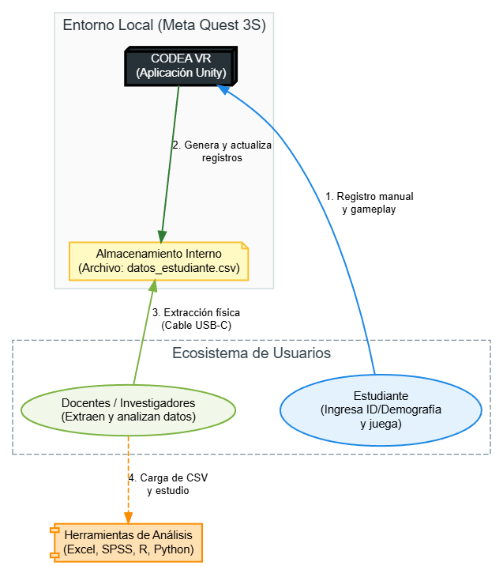
Figura 1 Diagrama de Flujo de Datos

Funcionalidad del producto

El sistema Codea VR se organiza en tres grandes áreas funcionales interconectadas que cubren desde la interacción del estudiante en el entorno inmersivo hasta la entrega de datos al docente. El flujo de funciones principales del producto se presenta de forma jerárquica en el siguiente diagrama:

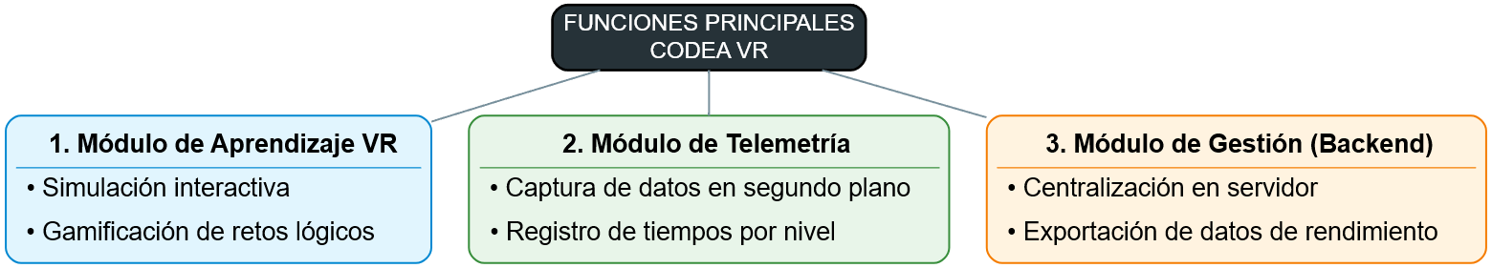
Figura 2 Diagrama de funcionalidad
- Módulo de Aprendizaje VR: Comprende la experiencia interactiva que vive el estudiante dentro del visor: la simulación inmersiva del entorno y la resolución de retos lógicos mediante mecánicas de gamificación. Es el módulo responsable de traducir conceptos de programación en actividades manipulables e intuitivas dentro del espacio virtual.
- Módulo de Telemetría: Se encarga de capturar de forma automática y continua la información generada durante la sesión de juego, incluyendo el tiempo empleado en cada nivel y el detalle de las interacciones realizadas. Opera de manera transparente para el usuario, sin requerir ninguna acción adicional de su parte.
- Módulo de Gestión Backend: Administra el almacenamiento y la disponibilidad de los datos recopilados, centralizándolos en un servidor para su posterior exportación. Facilita que la información de rendimiento pueda ser consultada y analizada externamente mediante otras herramientas.

Características de los usuarios
Tipo de usuario | Estudiantes (Jugadores)
Formación | Estudiantes de nivel escolar y bachillerato (entre 8 y 17 años) provenientes de unidades educativas de sectores rurales.
Habilidades | Nivel técnico básico; usuarios que en su gran mayoría experimentan la realidad virtual (VR) y el uso de mandos espaciales por primera vez.
Actividades | - Ingreso manual de su usuario mediante botones gigantes en pantalla que faciliten la interacción motriz.  - Aprendizaje lúdico de las mecánicas de agarre y apuntado espacial dentro del entorno virtual.  - Resolución interactiva de escenarios secuenciales y mecánicos adaptados a su nivel cognitivo para lograr reparar la nave y escapar del entorno.
Tabla 1 Características de los usuarios

Restricciones

Restricciones de Hardware y Plataforma
  - Plataforma de Destino Exclusiva: El sistema debe desarrollarse de forma nativa y exclusiva para el visor Meta Quest 3S. No se requiere portabilidad, emulación, ni compatibilidad con ninguna otra marca o modelo de dispositivo de realidad virtual.
  - Periféricos de Entrada: El control y la interacción dentro del entorno inmersivo se limitan estrictamente al uso de los mandos físicos (Meta Quest Controllers). Se prohíbe el uso de seguimiento de manos (Hand Tracking) para asegurar la precisión del control.

Restricciones de Software y Tecnología Base
  - Entorno y Lenguaje de Programación: El desarrollo del software se restringe al uso obligatorio de la plataforma Unity 6000.4.1f1 y lenguaje de programación C#.
  - Librerías de Desarrollo (SDK 203.0.2): La integración del movimiento espacial y las interacciones con el visor debe implementarse utilizando el paquete oficial Meta XR All-in-One SDK, en su versión 203.0.2 o superior, dirigido únicamente al desarrollo para el sistema operativo Horizon OS (Meta Quest), disponible en la Unity Asset Store.
  - Persistencia de Datos y Transferencia: El sistema recopila y almacena la telemetría directamente en la memoria interna del visor en formato .csv, garantizando un respaldo local accesible por cable USB. Adicionalmente, incorpora la funcioanlidad de enviar los archivos a un servidor mediante peticiones HTTP POST de forma remota.
  - Actualización del Sistema Operativo del Visor: Para la instalación o actualización del software, el visor Meta Quest 3S debe contar con la versión más reciente de Horizon OS disponible, garantizando la compatibilidad con el Meta XR All-in-One SDK y evitando conflictos de versión durante el proceso de build o despliegue.

Restricciones de Proceso (Metodología)
Metodología de Trabajo: El proyecto se rige bajo un marco de trabajo ágil, adaptándose mediante iteraciones constantes y dos reuniones de control semanales para revisar avances y refinar los requisitos del software.

Suposiciones y dependencias

Esta sección describe aquellos factores externos al control del desarrollo que, en caso de fallar o cambiar, obligarían a modificar de forma sustancial la especificación de requisitos o el diseño del software.

Suposiciones
  - Estabilidad del Sistema Operativo (Horizon OS): Se asume que el sistema operativo Android/Horizon OS de las Meta Quest 3S se mantendrá estable y que Meta no revocará de forma imprevista los permisos para la ejecución de aplicaciones cargadas de forma local (sideloading) o la escritura de archivos en el almacenamiento interno de lectura pública.
  - Presencia de Supervisión: Se asume que habrá al menos un docente, investigador o facilitador entrenado en el sitio de pruebas para asistir a los niños (especialmente a los de menor edad) con el ajuste físico de los cascos, la colocación de las correas de los mandos.
  - Capacidad Motriz y Lectora Mínima: Se asume que los participantes más jóvenes del rango de edad estipulado (8 años) cuentan con la motricidad fina suficiente para operar los botones físicos del mando y la capacidad de comprender instrucciones iconográficas o auditivas sumamente sencillas.
  - Disponibilidad de Conectividad a Internet: Se asume que se contará con una conexión a internet estable en el lugar de las pruebas para permitir la subida semiautomática de la telemetría hacia el servidor externo mediante peticiones HTTP POST. No obstante, el aplicativo mantiene la capacidad de funcionar de manera offline, almacenando los datos de forma local en caso de interrupciones de red para su posterior exportación.

Dependencias
  - Disponibilidad de Hardware Homologado: El desarrollo del sistema depende de forma crítica de la disponibilidad física de los visores Meta Quest 3S y sus mandos operativos durante las fases de pruebas y despliegue.
  - Mantenimiento del SDK de Meta: El núcleo de la lógica de interacciones inmersivas y el tracking depende de la compatibilidad y soporte continuo del paquete Meta XR All-in-One SDK en la versión específica de Unity seleccionada para el proyecto.

Evolución previsible del sistema

Esta sección identifica las mejoras planificadas que quedan fuera del alcance del desarrollo actual debido a las limitaciones de tiempo o infraestructura local, pero que han sido contempladas en la arquitectura para su implementación en fases futuras:
- Sincronización en la Nube (Migración de Base de Datos): Transición del almacenamiento de datos puramente offline (.csv local) a un sistema híbrido en tiempo real mediante una base de datos en la nube (ej. Firebase o PostgreSQL a través de una API REST mediante peticiones HTTP POST), activándose de forma automática cuando el visor detecte una conexión a internet estable.
- Generación Dinámica de escenarios (Niveles Adaptativos): Implementación de un algoritmo básico que ajuste automáticamente la dificultad de los escenarios del escape room espacial en tiempo de ejecución, detectando el desempeño del usuario (tiempo invertido o tasa de errores en los primeros escenarios) para no frustrar a los niños de 8 años ni aburrir a los adolescentes de 17.
- Panel de Visualización Docente (Dashboard Web): Creación de una plataforma web externa donde los profesores e investigadores puedan cargar los archivos recolectados para procesar la telemetría automáticamente y generar reportes visuales con gráficos sobre el desempeño de cada estudiante en pensamiento computacional.

Requisitos específicos

Requisitos comunes de los interfaces

Interfaces de usuario
Número de requisito | RI-01
Nombre de requisito | Interfaz del Menú de Acceso
Tipo | ☑ Requisito | ☐ Restricción
Fuente del requisito | Restricciones de Usabilidad Infantil
Prioridad del requisito | ☑ Alta/Esencial | ☐ Media/Deseado | ☐ Baja/ Opcional
Descripción | El sistema debe mostrar un panel numérico flotante para el ingreso del username a una distancia de 2.0 metros, con botones interactivos para facilitar el ingreso táctil del username incluyendo únicamente caracteres alfabéticos para evitar la confusión cognitiva en niños de 8 a 17 años.
Tabla 2 Requisito de interfaces de usuario 1

Número de requisito | RI-02
Nombre de requisito | Interfaz Inmersiva del Escape Room
Tipo | ☑ Requisito | ☐ Restricción
Fuente del requisito | Diseño de videojuegos
Prioridad del requisito | ☑ Alta/Esencial | ☐ Media/Deseado | ☐ Baja/ Opcional
Descripción | El sistema debe presentar el estado de la consola/panel asociado a cada escenario (Averiado, Reparado, En Proceso) mediante interfaces integradas en el entorno físico (diegetic UI) utilizando colores de alta escala de contraste, pictogramas sencillos y texto de tamaño adaptado para niños en proceso de desarrollo de lectura.
Tabla 3 Requisito de interfaces de usuario 2

Número de requisito | RI-03
Nombre de requisito | Interfaz de Selección de Dificultad por Supervisor
Tipo | ☑ Requisito | ☐ Restricción
Fuente del requisito | Adaptación a Diferencia de Edad / Flujo de Sesión Supervisada
Prioridad del requisito | ☑ Alta/Esencial | ☐ Media/Deseado | ☐ Baja/ Opcional
Descripción | El sistema debe mostrar, antes del panel de ingreso de usuario (RI-01), una pantalla de selección de dificultad con dos opciones claramente etiquetadas (ej. "Básico" / "Intermedio"), operable exclusivamente por el supervisor de sesión. Una vez seleccionada, la dificultad queda fijada para los 3 escenarios de la sesión completa y no es modificable por el estudiante durante el juego. Tras la selección, el sistema procede automáticamente a la pantalla de ingreso de usuario (RI-01), dejando el sistema listo para entregar el visor al estudiante.  dificultad_sesion (enum: básica / intermedio) — debe integrarse como campo fijo de sesión en el mapeo de columnas del CSV (RI-04), consistente con el campo "Dificultad de la sesión" ya definido en RF-03.
Tabla 4 Requisito de interfaces de usuario 3

Interfaces de hardware
Número de requisito | RI-04
Nombre de requisito | Mapeo Físico de Mandos Meta Quest Touch Plus
Tipo | ☑ Requisito | ☐ Restricción
Fuente del requisito | Diseño de videojuegos
Prioridad del requisito | ☑ Alta/Esencial | ☐ Media/Deseado | ☐ Baja/ Opcional
Descripción | El sistema debe interactuar exclusivamente con los mandos físicos del visor, proyectando un rayo láser desde la mano dominante del usuario, mapeando el gatillo frontal (Index Trigger) para clicks y el gatillo lateral (Grip Trigger) para el agarre de piezas físicas de reparación en los acertijos.
Tabla 5 Requisito de interfaces de hardware 1
    - Interfaces de software
Número de requisito | RI-05
Nombre de requisito | Interfaz de Persistencia Local y Exportación Remota de Telemetría
Tipo | ☑ Requisito | ☐ Restricción
Fuente del requisito | Persistencia de Datos Offline y Envío de Archivos Remoto
Prioridad del requisito | ☑ Alta/Esencial | ☐ Media/Deseado | ☐ Baja/ Opcional
Descripción | El sistema debe generar y actualizar localmente un archivo plano codificado en UTF-8 con extensión .csv, estructurado bajo un esquema de columnas definido por las variables de telemetría descritas en RF-03, RF-04 y RF-05. Este archivo debe permanecer disponible en la memoria interna del visor para su extracción vía USB/ADB en todo momento, independientemente de si existe o no conectividad de red.  Adicionalmente, el sistema debe incorporar una función de exportación remota mediante una petición HTTP POST, activada exclusivamente por una acción manual del supervisor (botón dedicado). Esta función:  - No se ejecuta de forma automática ni pasiva; requiere una acción explícita de un único botón ubicado estratégicamente de forma que solo el supervisor pueda usarlopara iniciar el envío del archivo o los registros pendientes al servidor.  - Si la conexión no está disponible al momento de presionar el botón, el sistema debe notificar el fallo sin bloquear la experiencia ni eliminar el respaldo local.  - El archivo o registro local se conserva tras un envío exitoso, sirviendo como respaldo redundante independiente del estado del servidor.  Datos Generales a recopilar:  id: integer  username: string  Escenarios que completo: integer  Tiempo total: float  Timestamp: timestamp  (Se pueden incluir más datos generales en base a la necesidad)  Nota: Este requisito está sujeto a cambios. Queda pendiente definir: (1) el formato exacto del payload HTTP POST (CSV plano vs. JSON estructurado); y (2) la política de reintentos en caso de fallo de conexión.
Tabla 6 Requisito de interfaces de software 1

Requisitos funcionales

Requisito Funcional 1: Validación y Comprobación de Username de Acceso
Número de requisito | RF-01
Nombre de requisito | Validación y Comprobación de Username de Acceso
Tipo | ☑ Requisito | ☐ Restricción
Fuente del requisito | Registro Tabular
Prioridad del requisito | ☑ Alta/Esencial | ☐ Media/Deseado | ☐ Baja/ Opcional
Descripción | El sistema debe validar que el username ingresado por el usuario en el teclado gigante contenga entre 3 y 12 caracteres, restringidos exclusivamente a letras A-Z (sin números, espacios ni caracteres especiales). Si la entrada es inválida (vulnerando el formato o quedando vacía), el sistema debe bloquear el botón de confirmación.
Tabla 7 Requisito funcional 1

Requisito Funcional 2: Secuenciación de Escenarios del Escape Room
Número de requisito | RF-02
Nombre de requisito | Secuenciación de Escenarios del Escape Room (Ciclo de Juego)
Tipo | ☑ Requisito | ☐ Restricción
Fuente del requisito | Flujo de Gameplay
Prioridad del requisito | ☑ Alta/Esencial | ☐ Media/Deseado | ☐ Baja/ Opcional
Descripción | El sistema debe controlar el progreso secuencial del escape room espacial mediante el desbloqueo progresivo de escenarios en la nave. Para adaptarse a la amplia diferencia de edad de los niños, cada uno de estos escenarios contará con dos niveles de dificultad (básico e intermedio). Completar el escenario actual en cualquiera de sus dificultades es el único detonante válido para abrir el acceso físico o habilitar la interacción con el siguiente escenario dentro del entorno virtual.
Tabla 8 Requisito funcional 2

Requisito Funcional 3: Captura de Métricas Temporales y de Ejecución de Bloques
Número de requisito | RF-03
Nombre de requisito | Captura de Métricas Temporales y de Ejecución de Bloques
Tipo | ☑ Requisito | ☐ Restricción
Fuente del requisito | Métricas de Telemetría
Prioridad del requisito | ☑ Alta/Esencial | ☐ Media/Deseado | ☐ Baja/ Opcional
Descripción | Para cada uno de los 3 escenarios, desglosado por nivel de dificultad (básica/avanzada), el sistema debe registrar las siguientes métricas de gestión de sesión:  - Tiempo de resolución (float, segundos): desde la carga del escenarios hasta el fin de la sesión, sea por compleción exitosa o abandono.  - Reinicios totales (integer): número de veces que el usuario activó la función de reinicio a estado cero durante el intento.  - Resultado de la sesión (enum: completado / abandonado): estado final del intento al momento de cerrar la sesión del escenario.  - Dificultad de la sesión (enum: básica / avanzada): nivel en el que se registró el intento.  - Timestamp de inicio y fin (datetime): marca temporal de carga y cierre del escenario, para trazabilidad entre sesiones en headsets compartidos.  Nota: Este requisito está sujeto a cambios conforme se defina en detalle la mecánica de cada uno de los 3 escenarios.
Tabla 9 Requisito funcional 3

Requisito Funcional 4: Registro de Interacción Física y Lógica
Número de requisito | RF-04
Nombre de requisito | Registro de Intentos y Errores Lógicos
Tipo | ☑ Requisito | ☐ Restricción
Fuente del requisito | Métricas de Telemetría de Pensamiento Computacional
Prioridad del requisito | ☑ Alta/Esencial | ☐ Media/Deseado | ☐ Baja/ Opcional
Descripción | Para cada uno de los 3 escenarios, desglosado por nivel de dificultad (básica/avanzada), el sistema debe registrar las siguientes métricas de interacción sobre la secuencia lógica construida por el usuario:  - Bloques acoplados, total (integer): número acumulado de bloques encajados exitosamente en el área de trabajo tridimensional durante todo el intento, incluyendo prueba y error.  - Longitud de secuencia final (integer): número de bloques presentes en la secuencia con la que el usuario finalizó la sesión (completada o abandonada).  - Ejecuciones solicitadas (integer): número de veces que el usuario presionó el botón de ejecutar algoritmo.  - Errores lógicos por tipo (integer, uno por categoría): conteo de errores detectados y notificados por el sistema al ejecutar una secuencia, clasificados según la taxonomía cerrada vigente: [colisión_bot, secuencia_incompleta, comando_inválido].  Nota: Este requisito está sujeto a cambios. La taxonomía de errores lógicos, en particular, se definirá de forma específica para cada uno de los 3 escenarios conforme se determinen sus mecánicas individuales, y puede requerir categorías adicionales no contempladas en esta versión.
Tabla 10 Requisito funcional 4

Requisito Funcional 5: Generación y Escritura de Archivo Local .CSV
Número de requisito | RF-05
Nombre de requisito | Generación y Escritura de Archivo Local .CSV
Tipo | ☑ Requisito | ☐ Restricción
Fuente del requisito | Arquitectura de Persistencia de Datos Offline
Prioridad del requisito | ☑ Alta/Esencial | ☐ Media/Deseado | ☐ Baja/ Opcional
Descripción | Al completarse la sesión de juego (por victoria o por expiración de los 15-20 minutos), el sistema debe generar un archivo CSV individual por usuario, nombrado a partir del username y session_id de la sesión (ej. {username}_{session_id}.csv), en la memoria local. Si el archivo correspondiente a esa sesión no existe, el sistema debe inicializarlo con los encabezados correspondientes e insertar las variables de la sesión respetando el mapeo de columnas definido en el diseño de interfaces.
Tabla 11 Requisito funcional 5

Requisito Funcional 6: Control del Temporizador Límite de Sesión
Número de requisito | RF-06
Nombre de requisito | Control del Temporizador Límite de Sesión
Tipo | ☑ Requisito | ☐ Restricción
Fuente del requisito | Limitaciones de Tiempo / Requisitos de Salud Visual
Prioridad del requisito | ☑ Alta/Esencial | ☐ Media/Deseado | ☐ Baja/ Opcional
Descripción | El sistema debe correr un temporizador global de cuenta regresiva (inicializado a los 20 minutos). Al restar 15, 10 y 5 minutos, debe disparar una alerta narrativa dentro del espacio de juego. Al llegar a cero, el sistema debe detener inmediatamente la sesión del estudiante, guardar el archivo .csv y devolver al usuario a la pantalla de ingreso de usuario.
Tabla 12 Requisito funcional 6

Requisito Funcional 7: Sistema de Narración por Voz Multilenguaje
Número de requisito | RF-07
Nombre de requisito | Sistema de Narración por Voz Multilenguaje
Tipo | ☑ Requisito | ☐ Restricción
Fuente del requisito | Habilitar el uso de múltiples lenguajes dinámicamente
Prioridad del requisito | ☑ Alta/Esencial | ☐ Media/Deseado | ☐ Baja/ Opcional
Descripción | El sistema debe incluir un narrador virtual automatizado capaz de reproducir locuciones en audio (voz) en múltiples idiomas, adaptándose al perfil o selección del usuario para guiar la experiencia de juego de manera auditiva, facilitando la comprensión en los participantes de menor edad o con diferentes preferencias lingüísticas. Adicionalmente, el sistema debe presentar el contenido narrado en una interfaz visual de texto (subtítulos o bitácora), permitiendo al usuario leer lo dicho por el narrador sin necesidad de reproducir nuevamente el audio completo.
Tabla 13 Requisito funcional 7

Requisito Funcional 8: Reinicio Supervisado con Persistencia de Datos
Número de requisito | RF-08
Nombre de requisito | Reinicio Supervisado con Persistencia de Datos
Tipo | ☑ Requisito | ☐ Restricción
Fuente del requisito | Necesidades de Accesibilidad y Comprensión Infantil / Inclusión de Usuarios de Diversas Regiones
Prioridad del requisito | ☑ Alta/Esencial | ☐ Media/Deseado | ☐ Baja/ Opcional
Descripción | En caso de que un estudiante abandone la experiencia antes de completar un escenario (por ejemplo, retiro del headset, intervención del supervisor por manejo de tiempo, o mal funcionamiento), el sistema debe proveer un mecanismo accesible únicamente por el supervisor de sesión para:  - Persistir el estado actual de la sesión antes de cualquier reinicio, registrando en el CSV de telemetría todas las métricas definidas en RF-03 y RF-04 acumuladas hasta ese punto, con el campo resultado de la sesión marcado como abandonado.  - Reiniciar la experiencia al estado inicial del sistema (selección de dificultad), habilitando una nueva sesión independiente para el siguiente usuario.  Mecanismo de acceso: La función de reinicio supervisado se activa mediante la presión simultánea de ambos joysticks (thumbstick click izquierdo + derecho) de los controladores. Este gesto no forma parte de la interacción normal con los bloques de programación, por lo que no debería activarse accidentalmente durante el uso regular por parte del estudiante.
Tabla 14 Requisito funcional 8

El conjunto de métricas descrito en RF-03 y RF-04, así como la taxonomía de errores lógicos de RF-04, corresponde al diseño vigente a la fecha de esta versión. Ambos están sujetos a modificación conforme se definan en detalle los tres escenarios individuales, dado que cada escenario puede introducir mecánicas o tipos de error específicos no contemplados aquí. Cualquier adición deberá mantener el criterio de separación por dominio de evento (gestión de sesión vs. interacción lógica) definido en este documento.

Requisitos no funcionales

Requisitos de rendimiento

Número de requisito | RNF-01
Nombre de requisito | Tasa de Refresco Mínima y Consistencia de FPS
Tipo | ☑ Requisito | ☐ Restricción
Fuente del requisito | Optimización para Meta Quest 3S
Prioridad del requisito | ☑ Alta/Esencial | ☐ Media/Deseado | ☐ Baja/ Opcional
Descripción | El sistema debe ejecutarse a una tasa superior de 60 fotogramas por segundo (FPS) durante al menos el 90% del tiempo de simulación activa, permitiendo caídas de rendimiento únicamente de manera transitoria en transiciones de escenas o pantallas de carga, para mitigar por completo el mareo por movimiento (motion sickness).
Tabla 15 Requisito no funcional 1

Número de requisito | RNF-02
Nombre de requisito | Tiempo de Carga Inicial y de Escenarios
Tipo | ☑ Requisito | ☐ Restricción
Fuente del requisito | Fluidez de Experiencia de Usuario
Prioridad del requisito | ☑ Alta/Esencial | ☐ Media/Deseado | ☐ Baja/ Opcional
Descripción | El tiempo de carga de la aplicación desde que el usuario la inicia en Horizon OS hasta mostrar la pantalla del ingreso de usuario no debe superar los 10 segundos. Los tiempos de transición entre escenarios individuales dentro de la misma escena de la nave no deben exceder los 2 segundos.
Tabla 16 Requisito no funcional 2

Seguridad

Número de requisito | RNF-03
Nombre de requisito | Integridad y Aislamiento de Datos de Telemetría
Tipo | ☑ Requisito | ☐ Restricción
Fuente del requisito | Protección de Datos
Prioridad del requisito | ☑ Alta/Esencial | ☐ Media/Deseado | ☐ Baja/ Opcional
Descripción | El archivo {username}_{session_id}.csv debe guardarse exclusivamente en el almacenamiento local privado de la aplicación (Application.persistentDataPath) para evitar que el estudiante pueda borrar, alterar o sobreescribir accidentalmente sus métricas desde la interfaz estándar del visor. Su extracción requiere de privilegios de desarrollador mediante ADB o la conexión USB directa de un administrador.
Tabla 17 Requisito no funcional 3

Disponibilidad
Número de requisito | RNF-04
Nombre de requisito | Operatividad Autónoma Offline
Tipo | ☑ Requisito | ☐ Restricción
Fuente del requisito | Limitación de conectividad de Escuelas/Colegios
Prioridad del requisito | ☑ Alta/Esencial | ☐ Media/Deseado | ☐ Baja/ Opcional
Descripción | La aplicación debe mantener una disponibilidad de funcionamiento del 100% sin depender de una conexión activa a internet. El total de la lógica de juego, assets tridimensionales y el almacenamiento de datos locales deben ejecutarse de forma autónoma dentro del hardware local del visor Meta Quest 3S.
Tabla 18 Requisito no funcional 4

Diseño técnico inicial del módulo
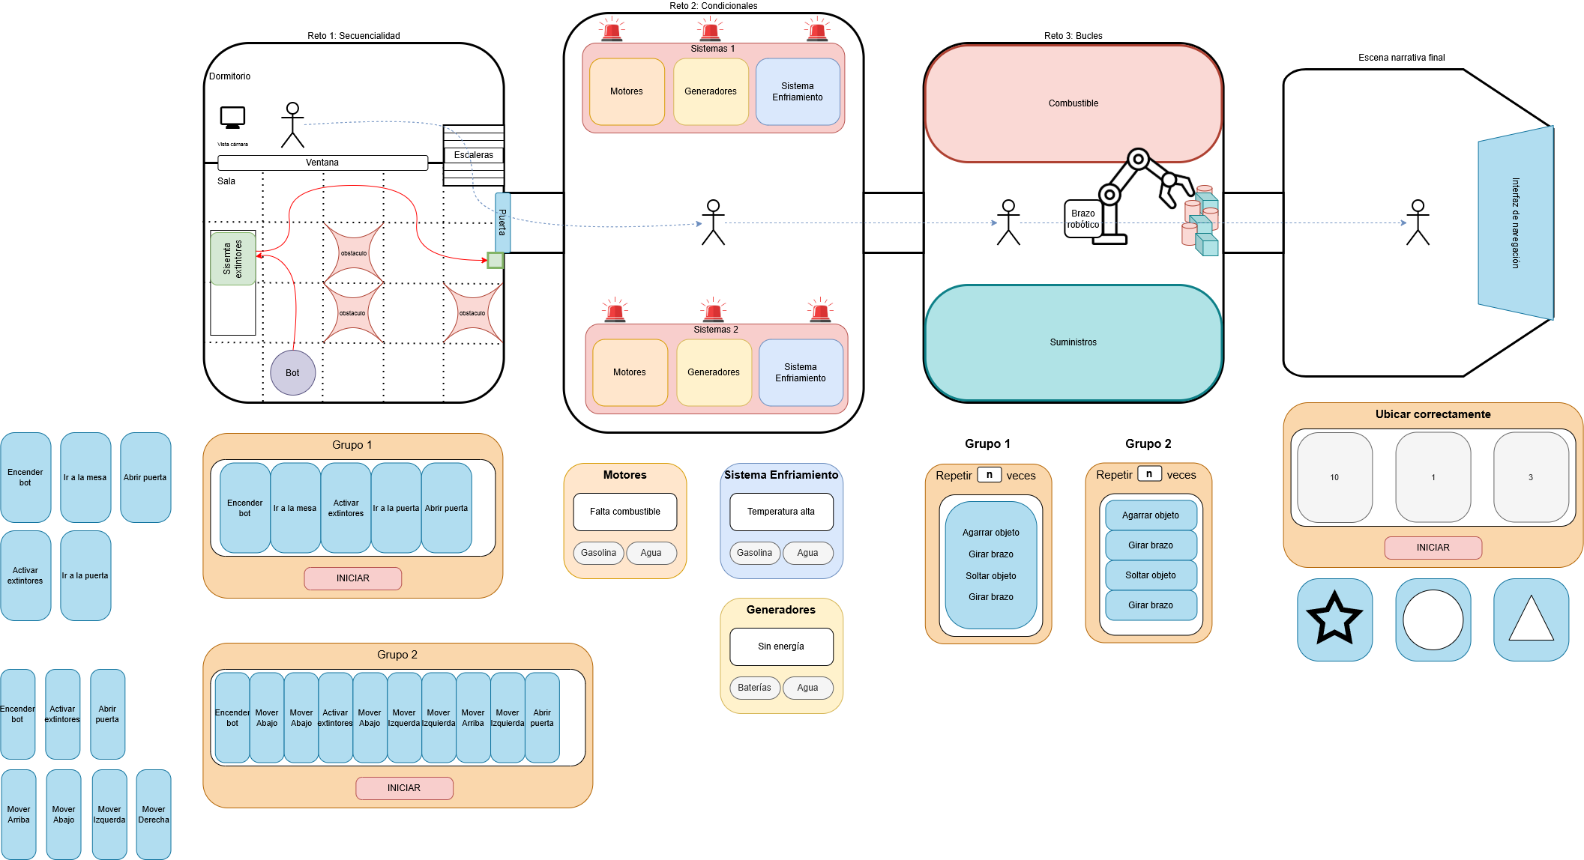
Figura 3 Diseño de niveles
Escenario | Categoría | Pilar del pensamiento computacional | Escenario | Objetivo pedagógico | Mecánica según dificultad
 |  |  |  |  | Básico (8 - 12 años) | Intermedio (13-17 años)
1 | Secuencialidad | Diseño de algoritmos, Descomposición, Abstracción | El jugador despierta solo en su dormitorio, dañado tras el impacto del meteorito, y descubre fuego en la sala. Debe programar al robot uemy-26 para controlar la emergencia: encenderlo, llevarlo hasta la mesa, activar los extintores, dirigirlo a la puerta y abrirla | Introducir la noción de secuencia ordenada de instrucciones — el jugador arma una cadena de bloques que se ejecuta paso a paso, en el orden exacto en que los colocó. | Instrucciones macro de alto nivel ("enciende bot", "ve a la mesa", "activa extintores", "ve a la puerta", "abre puerta"). El robot interpreta cada bloque como una acción compuesta. | El mismo escenario se resuelve sobre un grid con movimientos atómicos (arriba/abajo/izquierda/derecha) y obstáculos, exigiendo que el jugador piense desde la perspectiva del robot (perspective-shifting), no desde la suya propia.
2 | Condicionales | Reconocimiento de patrones, Diseño de algoritmos | Sala de sistemas de la nave, con paneles físicos correspondientes a distintos sistemas (ej. "Motores"). Cada panel muestra un problema en pantalla (ej. "Falta combustible") y presenta opciones seleccionables (ej. "Gasolina" / "Agua"). El jugador debe elegir la opción correcta según el problema mostrado. | Introducir la lógica condicional SI [problema] → [acción correcta], mediante selección directa entre opciones visibles en el panel, sin manipulación de objetos físicos adicionales. | Menos paneles, problema/opciones más directos. | Más paneles, mayor cantidad de opciones distractoras o relaciones menos obvias.
3 | Bucles | Reconocimiento de patrones, Abstracción | Almacén de la nave, con barriles y cajas caídos bloqueando el paso tras el impacto. El jugador programa un brazo robótico para despejar la zona repitiendo el ciclo de acciones "Recoger, Girar, Soltar, Girar". | Introducir la abstracción de repetición — encapsular una secuencia de pasos dentro de un bloque Repetir en vez de colocar cada paso de forma manual y redundante. La escasez deliberada de bloques sueltos en el inventario obliga al uso del bloque Repetir como única solución viable. | El jugador solo define cuántas veces (N) se repite el ciclo ya armado. | El jugador debe además reordenar las instrucciones dentro del bloque Repetir para que el ciclo funcione correctamente.
4 | Patrones | Reconocimiento de patrones, Abstracción | Un panel con múltiples sockets, cada uno con una figura geométrica grabada (estrella, círculo, triángulo, y otras figuras distractoras). El jugador debe recolectar chips —cada uno con su propia figura como logo— y colocarlos en el socket cuya figura coincida. | Introducir reconocimiento de patrones mediante clasificación por atributo — el jugador identifica la regla que conecta cada chip con su socket correspondiente y la aplica de forma consistente entre múltiples elementos, descartando distractores que no cumplen la regla. | Coincidencia visual directa — la figura del chip es idéntica a la del socket (estrella con estrella, círculo con círculo, triángulo con triángulo). El patrón se reconoce por forma completa, sin necesidad de análisis adicional. | La regla de coincidencia deja de ser la forma completa y pasa a ser un atributo más abstracto — el número de lados (triángulo = 3, círculo = 1, estrella = 10), frente a distractores con otros conteos de ladosel jugador debe identificar el atributo relevante (número de lados) en vez de solo comparar siluetas.
Tabla 19 Descripción detallada de cada escenario

Matriz de requisitos por Escenario
Requisito | Rol | Escenario 1 (Secuencial) | Escenario 2 (Condicionales) | Escenario 3 (Bucles) | Nota
RI-01 Ingreso de usuario | Jugador | — | — | — | Transversal, ocurre antes de los 3 escenarios, no aplica a ninguno individualmente
RI-02 HUD diegético (Averiado/Reparado/En Proceso) | Sistema | Puerta bloqueada→abierta | Panel rojo→verde | Zona obstruida→despejada | Se cumple igual en los 3, cada uno con su propio símbolo visual
RI-03 Selección de dificultad (supervisor) | Supervisor | — | — | — | No aplica a ningún escenarios individual: ocurre antes, fija la dificultad de los 3 escenarios de una sola vez
RI-04 Mapeo mandos (Index=click, Grip=agarre) | Jugador | Agarrar bloques macro/grid | Agarrar e insertar chips | Agarrar bloques + operar brazo robótico | Se cumple en los 3, pero Escenario 3 es el único con interacción indirecta (jugador no agarra objetos directamente, opera el brazo) — revisar si RI-03 cubre bien ese caso o necesita una cláusula adicional
RI-05 Persistencia/exportación CSV | Sistema | Contribuye datos | Contribuye datos | Contribuye datos | Global, agrega telemetría de los 3
RF-01 Validación usuario | Jugador / Sistema | — | — | — | No aplica a ningún escenario, es previo
RF-02 Secuenciación de escenarios | Sistema | Habilita Escenario 2 | Habilita Escenario 3 | Habilita cápsula/fin | Es la regla que gobierna la transición entre los 3, se cumple una sola vez como flujo completo, no por escenario aislado
RF-03 Métricas temporales | Sistema | Si | Si | Si | Idéntico en estructura los 3, cambia solo el contenido narrativo del timestamp
RF-04 Interacción física/lógica | Jugador | Bloques acoplados, secuencia final | Chips insertados, secuencia final | Bloques acoplados, secuencia final | Se cumple en los 3, pero aún es necesario definir la taxonomía de errores
RF-05 Escritura CSV | Sistema | Contribuye fila | Contribuye fila | Contribuye fila | Global, un solo archivo, no por escenario
RF-06 Temporizador 20 min | Sistema | Corre durante | Corre durante | Corre durante | Global, atraviesa los 3 sin distinción
RF-07 Narración por voz | Sistema | Introduce mecánica | Introduce mecánica | Introduce mecánica | Se cumple en los 3, cada uno necesita su propio guion narrado
RF-08 Reinicio supervisado | Supervisor | Si se activa en Escenario 1 | Si se activa en Escenario 2 | Si se activa en Escenario 3 | Se cumple en cualquiera de los 3 según en qué escenario esté el estudiante al momento del gesto
RNF-01 FPS ≥60 | Sistema | Pendiente | Pendiente | Pendiente | Este requisito se cumple al finalizar la etapa de desarrollo
RNF-02 Tiempo de carga/transición | Sistema | Pendiente | Pendiente | Pendiente | Este requisito se cumple al finalizar la etapa de desarrollo
RNF-03 Integridad telemetría | Sistema | Contribuye | Contribuye | Contribuye | Global
RNF-04 Offline | Sistema | Si | Si | Si | Global
Tabla 20 Matriz de requisitos por escenario

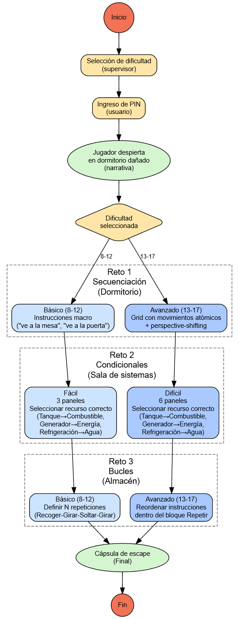
Figura 4 Flujo de navegación

Desarrollo inicial en Unity

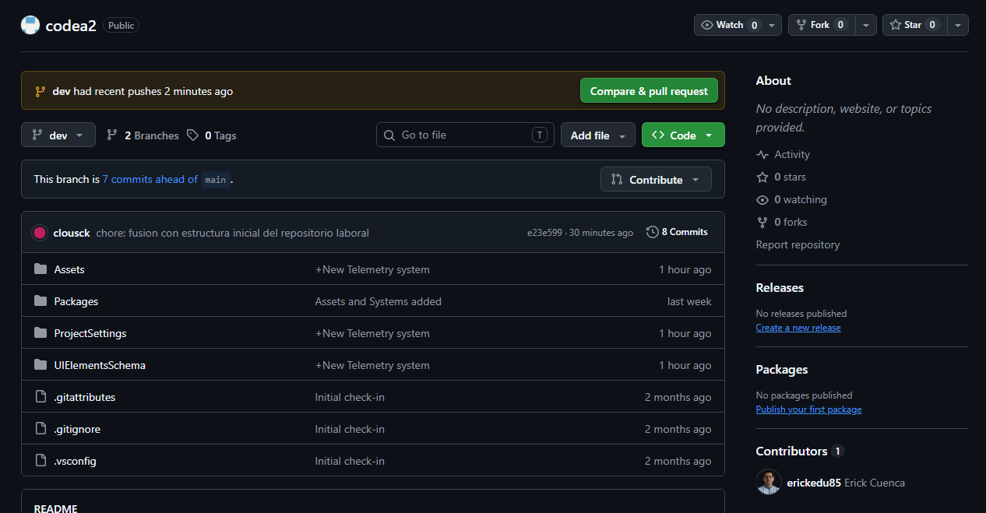
Figura 5 Repositorio oficial de Codea 2
URL: https://github.com/datascienceyt/codea2/tree/dev
Branch: dev
.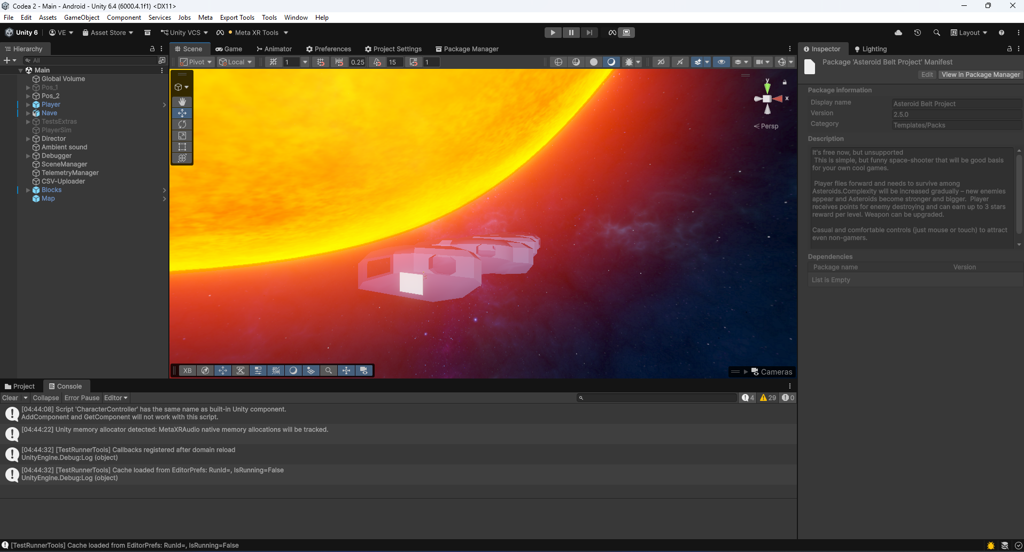
Figura 6 Vista general del editor de Unity
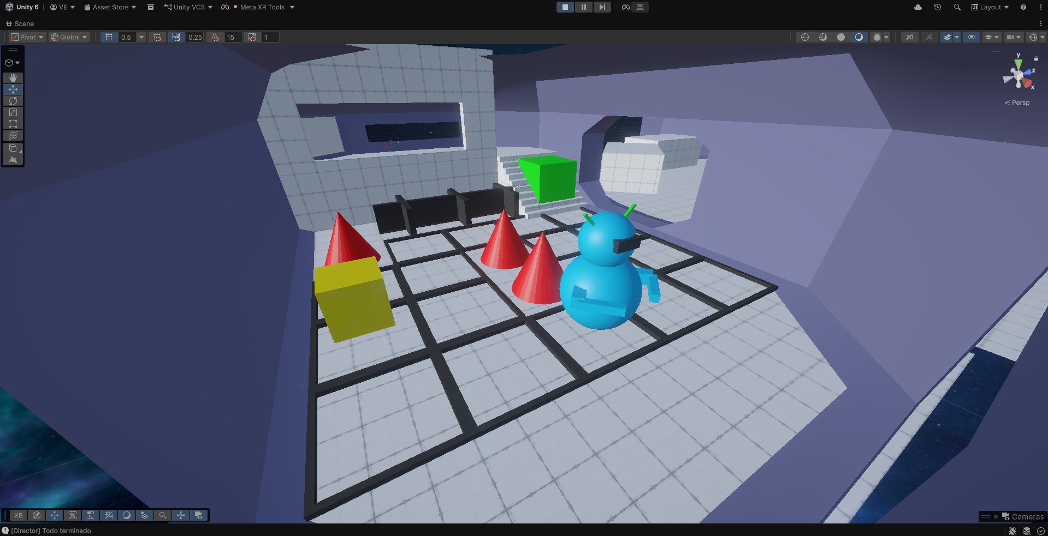
Figura 7 Prototipo Escenario 1
El jugador conecta bloques (BlockNode) en una cadena física mediante snapping por distancia. Al ejecutar (ProgramRunner.Run), cada nodo llama a su Execute(), que traduce el bloque en una acción sobre Bot — movimiento y rotación en básico, o macro-acciones sobre el escenario de fuego en el modo narrativo simplificado. LevelManager valida cada movimiento contra el grid (ValidMovementInGrid) antes de ejecutarlo. LevelLoader instancia el nivel completo desde JSON al iniciar.
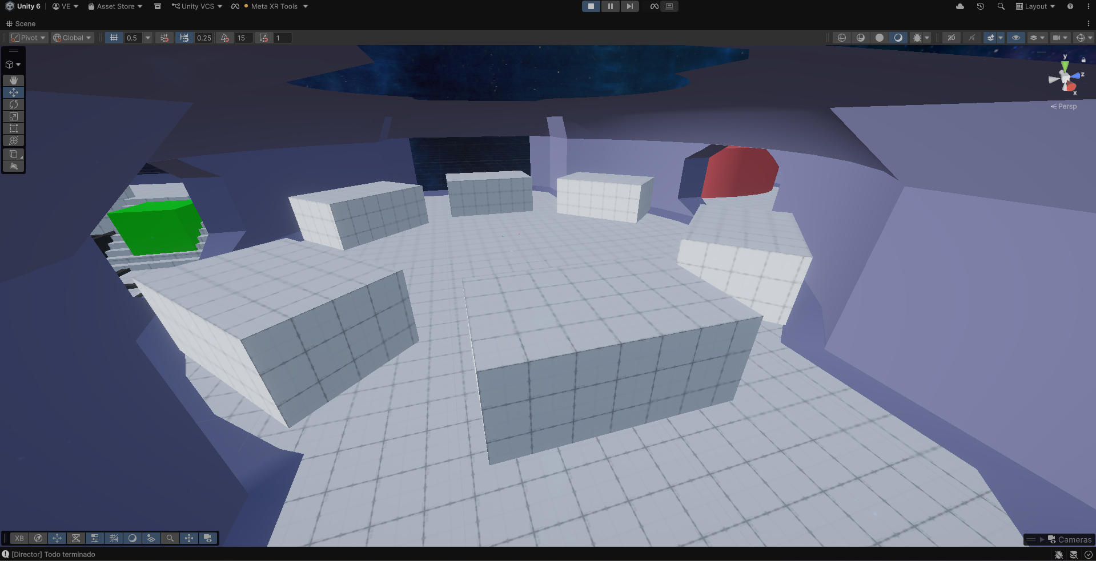
Figura 8 Prototipo Escenario 2
Cada panel es un componente independiente que expone un problema (texto/estado) y botones de opción. Al seleccionar una opción, el sistema compara contra la respuesta correcta interna del panel; si coincide, dispara un evento (ej. OnResolved) que actualiza el HUD diegético (rojo→verde) y notifica al controlador de progreso del escenario . No usa la cadena BlockNode/ProgramRunner — es interacción directa de selección (botón/trigger VR), sin secuenciación.
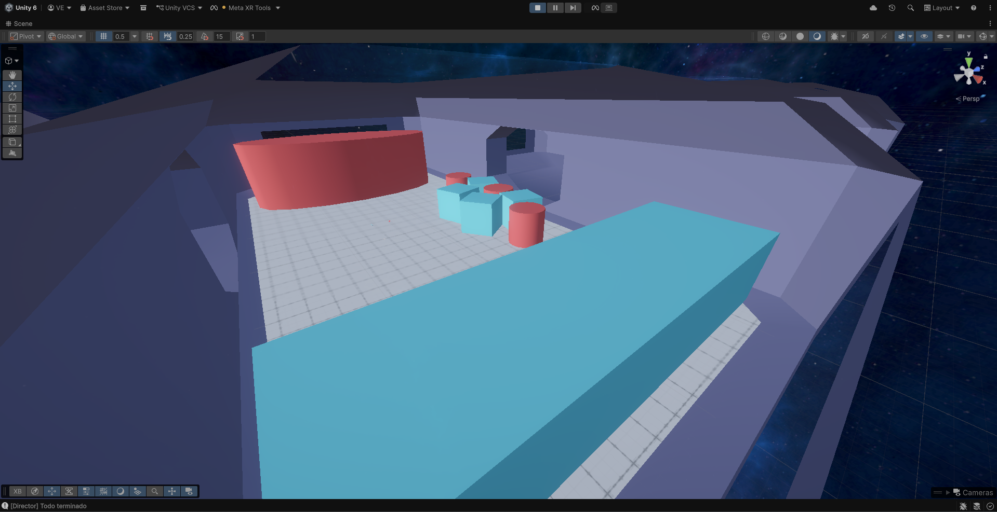
Figura 9 Prototipo Escenario 3
Extiende el sistema de bloques del Escenario 1 con un nuevo tipo de nodo contenedor (RepeatBlock o similar) que envuelve una sub-secuencia de BlockNodes internos. Al ejecutarse, este nodo itera N veces sobre su sub-cadena interna antes de continuar con Next. En básico, N se define directamente (input numérico/dial); en avanzado, el jugador además reordena los bloques dentro del contenedor antes de fijar N. El "brazo robótico" es un nuevo agente (equivalente a Bot, pero con su propia interfaz de acciones: Recoger/Girar/Soltar) registrado en su propio LevelContext o contexto local del escenario.
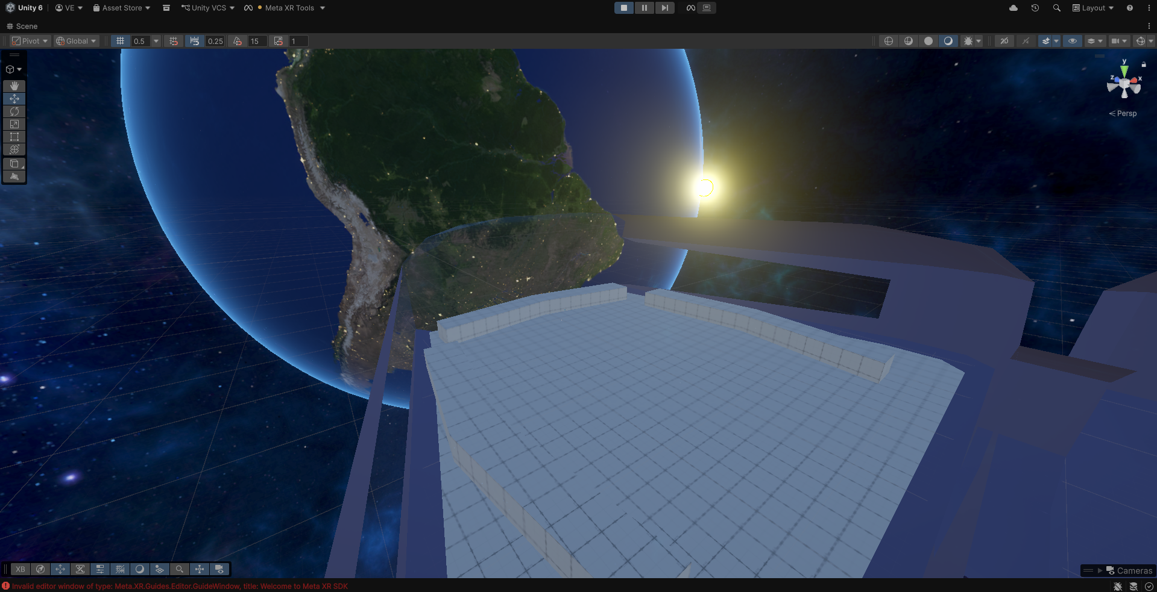
Figura 10 Prototipo Escenario Final
Sistema de snapping por figura/atributo, análogo al BlockConnector de los bloques pero sin cadena Next/Previous — cada chip se valida contra un único socket, no contra una secuencia. Cada chip y socket tienen una propiedad (ShapeType enum, o SideCount int para el modo avanzado); al soltar el chip cerca de un socket, se compara esa propiedad en vez de solo la distancia. En básico la validación es por tipo de figura; en avanzado es por número de lados, reutilizando el mismo sistema de detección por proximidad ya construido para el snapping de bloques, pero con criterio de coincidencia distinto en vez de solo "socket libre más cercano".

